Compte-rendu :

1 - Visite de l’exposition « sans fin la fête : les années pop de l’illustration »

La BM de Lyon Part-Dieu a proposé cette belle exposition jusqu’au 25 juin sur l’illustration jeunesse en France des années 60 jusqu’aux années 80. Fruit d’une collaboration avec L’Heure Joyeuse, la médiathèque Françoise Sagan (Paris) et le musée de l’Illustration de Moulins, la BM de Lyon Part-Dieu a retracé la diversité et l’originalité de l’édition jeunesse en France. Les éditeurs François Ruy-Vidal et Harlin Quist ont révolutionné le secteur de l’illustration en faisant appel à des artistes non spécialistes du public jeune ni de l’édition jeunesse : graphistes, publicitaires, auteurs et illustrateurs pour adultes : « Il n’y a pas d’art pour l’enfant, il y a l’art »( F. Ruy-Vidal) L’exposition présente des albums (collection « Haut comme 3 pommes » de Grasset jeunesse »), affiches, revues (« Okapi »de Bayard), vinyles, films d’animations créés par ces artistes dont Nicole Claveloux, Claude Lapointe, Guy Monréal, Marguerite Duras, Eugène Ionesco… L’influence avec les artistes new-yorkais est aussi soulignée (« Max et les Maximonstres » par exemple). L’exposition est très soignée et riche, grâce aux collections présentées (avec des originaux) et grâce à sa scénographie.

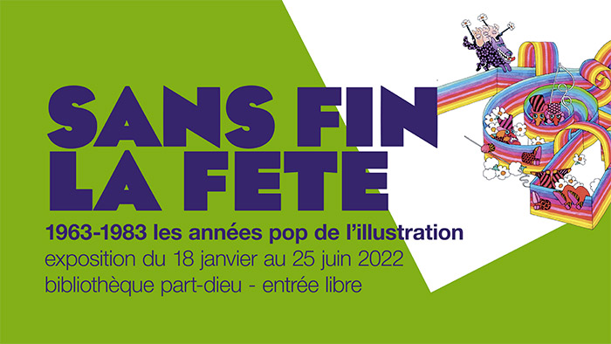

2 – L’Opéra

Cette visite a été organisée dans le cadre du Preac de l’Opéra de Lyon. La visite guidée est une réelle plus-value ! Elle permet de découvrir tous les étages (supérieurs et en sous-sol) du bâtiment, ses espaces publics ou réservés aux répétitions ou enregistrements, ainsi que l’histoire du bâtiment et sa rénovation par Jean Nouvel.

Intérêt architectural : le « Grand théâtre » (du 18e siècle et classé) a fait l’objet d’un concours gagné par l’architecte Jean Nouvel (1989-1993). Il a gardé Le péristyle et « la salle du foyer » (peintures de Domère, colonnes et visages sculptés) de style néo-classique pour reconstruire et agrandir le bâtiment sur 18 niveaux. La « grande salle » (dédiée aux spectacles) est fabriquée dans une coque, visible dès l’entrée au-dessus des visiteurs. 3 couleurs dominent, noire, blanc et rouge, signature élégante de l’Opéra et fonctionnelles (parties privative, publique, scénique). La circulation du public est envisagée comme un voyage (sas par exemple) ou un rêve. L’acoustique est un élément essentiel de la construction avec la laine de roche par exemple (y compris dans les sièges des spectateurs) au profit des spectateurs, des musiciens, des danseurs lors des représentations ou des répétitions.

**2e REUNION DE BASSIN 2021 / 2022**

Date : 21/06/2022

Lieu : Lyon

Ordre du jour : visites de structures culturelles lyonnaises

1. Bibliothèque municipale de La Part-Dieu
2. L’Opéra
3. Librairies « Archipel » et « Le bal des ardents »

La surface du bâtiment est très importante et permet les répétitions pour chaque corps d’artistes ; par exemple, en sous-sol : une salle d’égale superficie de la « grande salle » pour les choristes et les solistes et une salle pour le chœur de l’opéra ; dans le dôme de verre de verre, se trouve un studio pour le ballet de l’opéra avec vue sur la ville de Lyon.

Intérêt artistique : Les espaces publics sont nombreux : la grande salle (1300 places), l’amphithéâtre (200 places), le péristyle permettent une offre de spectacles variée sur des temps différents (soirées, pauses méridiennes, etc…) avec une programmation éclectique (conférences, danse et musique contemporaines, projections) et destinée à élargir son public (« Sur les docs », « le festival du péristyle », offre familiale, scolaire, etc…).

1. Librairies « Archipel » et « Le bal des ardents »

La librairie « Archipel » est une petite librairie située place des Terreaux (à proximité de l’Opéra) ; elle est spécialisée en architecture, urbanisme, paysage et design et vend des livres (y compris jeunesse), des magazines, des jeux et cartes postales relatifs à ces domaines. Une visite logique après celle de l’Opéra.

Un peu plus loin, la librairie « Le bal des ardents » (17 rue neuve) est une librairie d’un autre style. Son entrée originale (dôme de livres anciens) cache sa très grande superficie (et son architecture !) ; L’offre éditoriale est aussi très large et variée, organisée par genre littéraire, langues ou domaines et pour une clientèle tout public ou spécialisée. Une découverte nichée dans une petite rue lyonnaise !

**Journée du 21/06/2022 : liste des présents**

* Véronique Besson - collège d’Andrezieux-Bouthéon
* Julie Bruyère – collège de St Galmier
* Valérie Galazzo - collège Panissières
* Amandine Morin - collège Veauche
* Muriel Varigault – Cité scolaire de Boën/Lignon